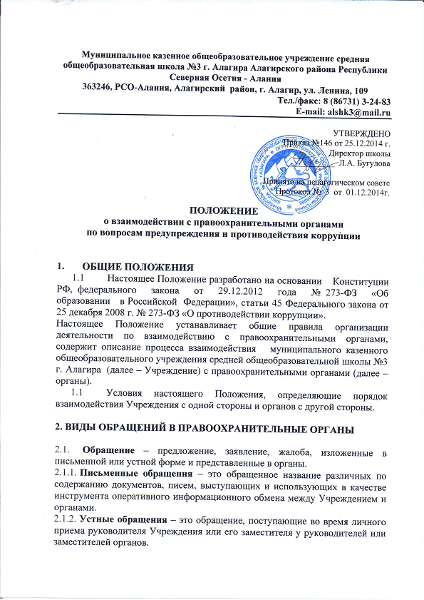

2.2. Предложение – вид обращения, цель которого обратить внимание на необходимость совершенствования работы органов, организаций (предприятий, учреждений или общественных объединений) и рекомендовать конкретные пути и способы решения поставленных задач.
2.3. Заявление – вид обращения, направленный на реализацию прав и интересов Учреждения. Выражая просьбу, заявление может сигнализировать и об определенных недостатках в деятельности органов, организаций (предприятий, учреждений или общественных объединений). В отличие от предложения, в нем не раскрываются пути и не предлагаются способы решения поставленных задач.
2.4. Жалоба – вид обращения, в котором идет речь о нарушении прав и интересов Учреждения. В жалобе содержится информация о нарушении прав и интересов и просьба об их восстановлении, а также обоснованная критика в адрес органов, организаций (предприятий, учреждений или общественных объединений), должностных лиц и отдельных лиц, в результате необоснованных действий которых либо необоснованного отказа в совершении действий произошло нарушение прав и интересов Учреждения.

- СОТРУДНИЧЕСТВО И ПОРЯДОК ОБРАЩЕНИЯ УЧРЕЖДЕНИЯ В ПРАВООХРАНИТЕЛЬНЫЕ ОРГАНЫ

3.1. Сотрудничество с правоохранительными органами является важным показателем действительной приверженности Учреждения декларируемым антикоррупционным стандартам поведения. Данное сотрудничество может осуществляться в различных формах:
- Учреждение может принять на себя публичное обязательство сообщать в соответствующие органы о случаях совершения коррупционных правонарушений, о которых Учреждению (работникам Учреждения) стало известно. Необходимость сообщения в соответствующие органы о случаях совершения коррупционных правонарушений, о которых стало известно Учреждению, может быть закреплена за лицом, ответственным за предупреждение и противодействие коррупции в Учреждении;
- Учреждению следует принять на себя обязательство воздерживаться от каких-либо санкций в отношении своих сотрудников, сообщивших в органы о ставшей им известной в ходе выполнения трудовых обязанностей информации о подготовке или совершении коррупционного правонарушения.
3.2. Сотрудничество с органами также может проявляться в форме:
- оказания содействия уполномоченным представителям органов при проведении ими инспекционных проверок деятельности Учреждения по вопросам предупреждения и противодействия коррупции;
- оказания содействия уполномоченным представителям органов при проведении мероприятий по пресечению или расследованию коррупционных преступлений, включая оперативно-розыскные мероприятия.
3.3. Руководству Учреждения и ее сотрудникам следует оказывать поддержку в выявлении и расследовании органами фактов коррупции, предпринимать необходимые меры по сохранению и передаче в органы документов и информации, содержащей данные о коррупционных правонарушениях.
3.4. Руководство и сотрудники не должны допускать вмешательства в выполнение служебных обязанностей должностными лицами судебных или правоохранительных органов.
3.5.Все письменные обращения к представителям органов, готовятся инициаторами обращений – сотрудниками Учреждения, предоставляются на согласование руководителю Учреждения, без визы Руководителя Учреждения письменные обращения не допускаются.
3.6. К устным обращениям Учреждения в органы предъявляются следующие требования:
- во время личного приема у руководителя Учреждения или заместитель руководителя Учреждения в устной форме устанавливает фактическое состояние дел в Учреждении и делает заявление по существу поставленных вопросов.
- руководитель или заместитель руководителя Учреждения берут на контроль принятое по результатам устного заявления решение и при необходимости запрашивают информацию о ходе и результатах рассмотрения обращения.
  - Руководитель, заместитель руководителя Учреждения или лицо, курирующее вопросы взаимодействия с органами, несут персональную ответственность за эффективность осуществления соответствующего взаимодействия.
  - Заместитель совместно с руководителем Учреждения планирует и организует встречи с правоохранительными органами.

- ПАМЯТКА ДЛЯ СОТРУДНИКОВ УЧРЕЖДЕНИЯ
4.1. Письменные заявления о преступлениях принимаются в правоохранительных органах независимо от места и времени совершения преступления круглосуточно.
4.2. В дежурной части органа внутренних дел, приемной органов прокуратуры, Федеральной службы безопасности Вас обязаны выслушать и принять сообщение, при этом Вам следует поинтересоваться фамилией, должностью и рабочим телефоном сотрудника, принявшего сообщение.
4.3. Вы имеете право получить копию своего заявления с отметкой о регистрации его в правоохранительном органе или талон-уведомление, в котором указываются сведения о сотруднике, принявшем сообщение, и его подпись, регистрационный номер, наименование, адрес и телефон правоохранительного органа, дата приема сообщения.
4.4. В правоохранительном органе полученное от Вас сообщение (заявление) должно быть незамедлительно зарегистрировано и доложено вышестоящему руководителю для осуществления процессуальных действий согласно требованиям УПК РФ. Вы имеете право выяснить в правоохранительном органе, которому поручено заниматься исполнением Вашего заявления, о характере принимаемых мер и требовать приема Вас руководителем соответствующего подразделения для получения более полной информации по вопросам, затрагивающим Ваши права и законные интересы.
4.5. В случае отказа принять от Вас сообщение (заявление) о даче взятки Вы имеете право обжаловать эти незаконные действия в вышестоящих инстанциях (районных, областных, республиканских, федеральных), а также подать жалобу на неправомерные действия сотрудников правоохранительных органов в Генеральную прокуратуру Российской Федерации, осуществляющую прокурорский надзор за деятельностью правоохранительных органов и силовых структур.
В СЛУЧАЕ ОТСУТСТВИЯ РЕАГИРОВАНИЯ НА ВАШИ ОБРАЩЕНИЯ В ПРАВООХРАНИТЕЛЬНЫЕ ОРГАНЫ ВЫ МОЖЕТЕ:
1. Обратиться с жалобой в Генеральную прокуратуру Российской Федерации (125993, ГСП-3, Россия, Москва, ул. Б. Дмитровка, 15а).
2. Сообщить об этом в Комиссию Общественной палаты Российской Федерации по проблемам безопасности граждан и взаимодействию с системой судебно-правоохранительных органов или в Межкомиссионную рабочую группу по развитию системы общественного контроля и противодействию коррупции Общественной палаты Российской Федерации (125993, г. Москва, ГСП-3, Миусская пл., д. 7, стр. 1, Телефон: (495) 221-83-58; Факс: (499)251-60-04).

